

|  |
| --- |
| Bataille Navale |

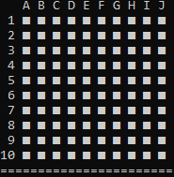

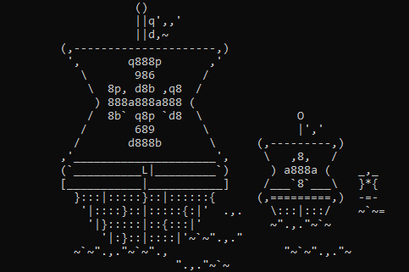

GACON Kevin

[Kevin.GACON@gmail.com](mailto:Kevin.GACON@gmail.com)

Rue William-Barbey 7

1400 Yverdon-les-Bains



SI-C1b

2ème semestre, 1ère année, 2019

Table des matières

1 Introduction 3

1.1 Cadre, description et motivation 3

1.2 Organisation 3

1.3 Objectifs 3

1.4 Planification initiale 3

2 Analyse 3

2.1 Use cases et scénarios 3

2.2 Stratégie de test 4

3 Implémentation 4

3.1 Modèle Logique de données 4

3.2 Points techniques spécifiques 4

3.1 Livraisons 5

4 Tests 5

4.1 Tests effectués 5

5 Conclusions 5

6 Annexes 5

6.1 Journal de bord du projet 5

# Introduction

## Cadre, description et motivation

Ce projet consiste à réaliser un jeu implémentant les règles de la bataille navale, dans le cadre d’un module.

## Organisation

**Elève 1 :** GACON Kevin **/** [Kevin.GACON@cpnv.ch](mailto:Kevin.GACON@cpnv.ch) **/** 079.904.48.61

**Enseignant** :BENZONANA Pascal **/** [Pascal.BENZONANA@cpnv.ch](mailto:Pascal.BENZONANA@cpnv.ch) /076.230.23.13

**Expert 1 :** BENZONANA Pascal **/** [Pascal.BENZONANA@cpnv.ch](mailto:Pascal.BENZONANA@cpnv.ch) **/** 076.230.23.13

## Objectifs

Pourvoir finir le projet avant la semaine d’examen.

## Planification initiale

Commencement :

# Analyse

Le projet a un menu ou on peut faire le choix entre ‘jouer’ afficher l’‘aide’ ou ‘quitter‘

## Use cases et scénarios

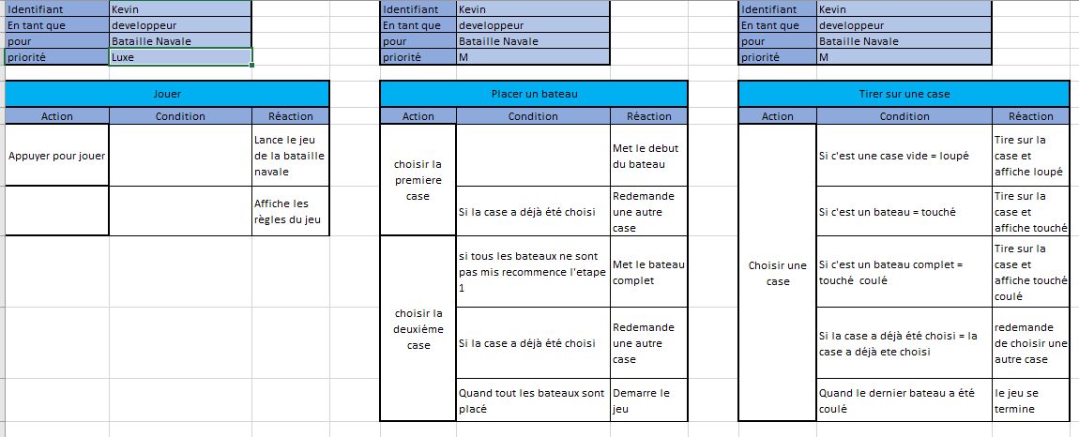

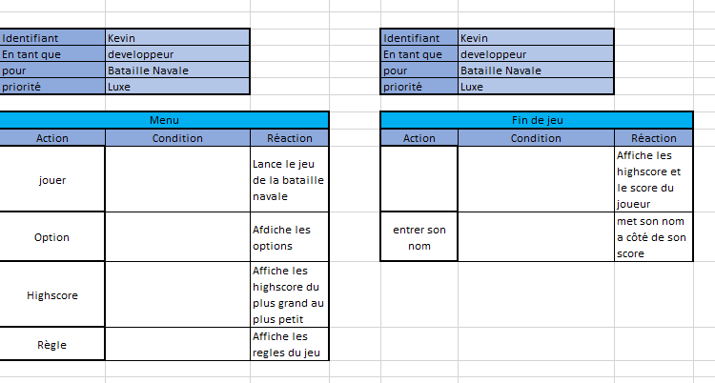

# Implémentation

## Points techniques spécifiques

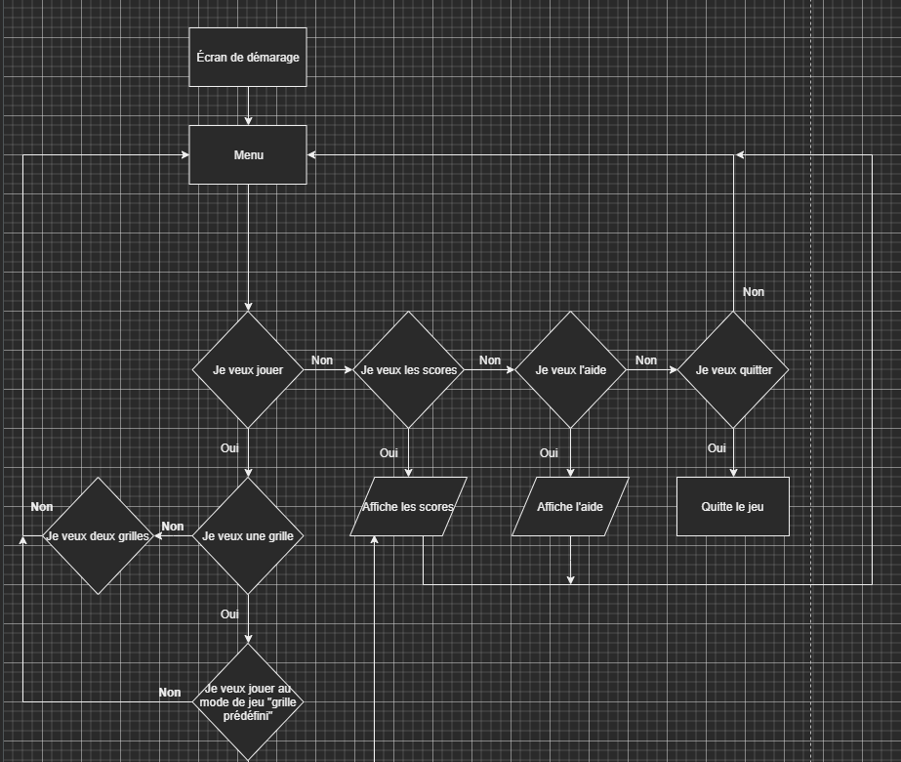

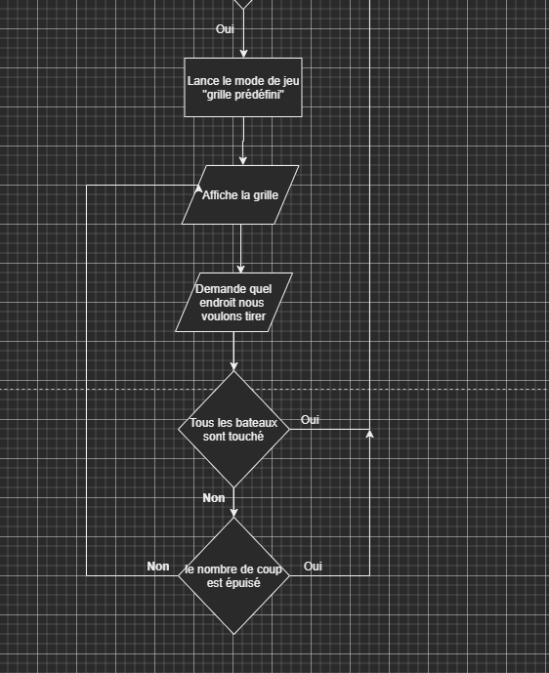

## Livraisons

<https://github.com/KevinGacon/431-Gacon>

# Test

# Conclusions

* Objectifs atteints : un jeu fonctionnel
* Prévu : avoir plusieurs modes de jeu / finalement : 1 seul mode de jeu
* Points positifs : Apprendre comment utiliser les scratchs
* Points négatifs : Manque de temps
* Difficultés particulières : Gérer le temps à notre disposition

# Annexes

## Sources – Bibliographie

BORCARD Jessy

KIALA-BINGA Christnovie

<http://www.ascii-fr.com/-Bateaux-.html>

## Journal de bord du projet

|  |  |
| --- | --- |
| **Date** | **Evénement** |
| **20 mars** | **Github** |
| 27 mars | Github |
| 03 avril | Bataille navale |